Приложение №2
к Договору № _____
от «___» _________ г.

ТЕХНИЧЕСКАЯ СПЕЦИФИКАЦИЯ
(Костюм зимний для защиты от общих производственных загрязнений (из огнестойких материалов))
- Общие положения
  - Поставщик обязуется поставить товар Заказчику по адресу: Республика Казахстан, Актюбинская область, производственная база ТОО «Урихтау Оперейтинг» находящаяся в вахтовом поселке Жанажол (расположена на территории Мугалжарского района Актюбинской области Республики Казахстан, удаленного к югу от областного центра г. Актобе на расстоянии 215км) (далее – место поставки) в течение 90 календарных дней с даты подписания Договора.
Описание и требуемые технические, качественные и эксплуатационные характеристики товаров:
  - Поставщик обязан обеспечить требования Заказчика, согласно технической спецификации и Таблицы, указанной в приложении №1 к настоящей технической спецификации.
  - Качество поставляемого Товара должно соответствовать ГОСТам и/или ТУ (в соответствии с разделом 2 настоящей технической спецификации), распространяемым на данный вид товаров, установленным законодательством на территории РК, сертификатам соответствия, а также техническим условиям, принятым на этот вид продукции (сертификаты, паспорта).
  - Поставщик гарантирует качество Товара и срок хранения Товара в течение гарантийного срока, установленного изготовителем со дня подписания акта приема передач к поставленному Товару. В рамках гарантийного срока Поставщик обязуется за свой счет и риск осуществить устранение, бесплатную замену бракованного товара и/или дефектов (либо произвести замену всей партии дефектного Товара при условии, что указанная замена не приведет к ухудшению качества и других характеристик Товара, и будет соответствовать последним разработкам), или не подошедших по размерам Товара в сроки согласно условиям договора.
  - Поставщик обеспечит упаковку (соответствующую тару) всего поставляемого Товара, обеспечивающую сохранность Товара при погрузке и перевозке, чтобы избежать повреждения или потери при нормальных условиях транспортировки и хранения. Стоимость тары, упаковки и маркировки входит в стоимость Товара. Упаковка должна быть промаркирована, в соответствии с установленными требованиями действующего законодательства Республики Казахстан и международных норм.
  - Если при внешнем осмотре полученного товара будут обнаружены видимые дефекты либо несоответствия отдельных частей спецификации, обнаружится, что Товар не качественный или не соответствует стандартам, Заказчик вправе отказаться от приемки Товара, об этом составляется акт, в котором указываются все замеченные недостатки.
  - Все транспортные и другие расходы, связанные с поставкой и возвратом дефектного и/или несоответствующего Товара, оплачиваются Поставщиком.
  - Поставщик гарантирует, что реализованный товар новый (не ранее 2026 года выпуска) и принадлежит ему в праве собственности, не заложен, не арестован, не является предметом спора третьих лиц. Передаваемые по товару документы действительны.
  - В случае обнаружения расхождений по количеству или ассортименту в поставленном Товаре против товаросопроводительных документов на Товар и/или Приложений к Договору, Поставщик обязан по требованию Заказчика, произвести допоставку недостающего количества Товара, соответствующего условиям ТС в сроки согласно условиям договора. При этом Поставщик настоящим подтверждает, что Заказчик освобождается от возмещения расходов, связанных с доставкой Товара.

ТЕХНИЧЕСКАЯ СПЕЦИФИКАЦИЯ
2.1. Костюм зимний для защиты от общих производственных загрязнений (из огнестойких материалов)
Наименование модели: Костюм зимний из огнестойких материалов.
Назначение: Выполнение технологических операций с технологическим оборудованием и инструментом в условиях воздействия пониженных температур (кроме сварочных и других работ, для которых предусмотрены иные специализированные виды спецодежды).
Класс защиты: По уровню теплозащитных свойств костюм относится к 1-му классу защиты и предназначен для эксплуатации в I–II климатических поясах (III–IV климатические регионы).
Основные параметры и характеристики
Виды изготавливаемых костюмов должны соответствовать установленным нормативным требованиям.
Костюм изготавливается на типовые фигуры мужчин:
- Типовую фигуру мужчины определяют размерные признаки: рост, обхват груди (горизонтальный) и обхват талии.
- Для установленных типовых фигур интервал по росту составляет $(6,0±3,0)$ см, по обхвату груди — $(4,0±2,0)$ см, по обхвату талии между размерами в полнотной группе — $(4,0±2,0)$ см, по обхвату талии в одноименном размере между полнотными группами — $(6,0±3,0)$ см.
- Процентное соотношение размеров и ростов при изготовлении партии устанавливается Заказчиком в договоре (поставке).
- Размер костюма должен строго соответствовать антропометрическим данным человека.
Эргономические требования
При разработке и пошиве костюма должны соблюдаться эргономические требования и общие технические условия, обеспечивающие:
- удобство пользования изделием и отдельными его элементами;
- функциональное и эргономичное расположение деталей и узлов;
- возможность регулирования теплообмена с окружающей средой при изменении метеорологических условий или уровня физической активности;
- возможность регулирования локального прилегания изделия (деталей, узлов) к поверхности тела;
- соразмерность элементов костюма и его частей;
- минимизацию утолщений в области горловины, проймы и шаговых швов.

Конструктивные прибавки для построения основы чертежей куртки и полукомбинезона
Таблица 2. Конструктивные прибавки в куртке и полукомбинезоне
Спецодежда | Класс защиты | Прибавка к полуобхвату груди (Пг), см | Прибавка к полуобхвату талии (Пт), см | Прибавка к полуобхвату бедер (Пб), см
Куртка (плечевое изделие) | 1 | 23,0 | 3,0 | —
Полукомбинезон (плечепоясное/поясное изделие) | 1 | 15,0 | 5,0 | —
* Примечание: Конструктивная прибавка включает в себя прибавки на свободное облегание и толщину пакета материалов/утеплителя.

Внешний вид и конструктивные особенности

- КУРТКА
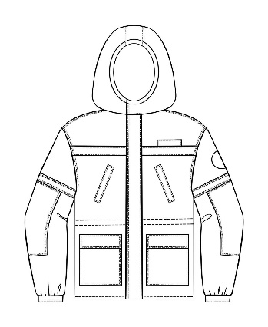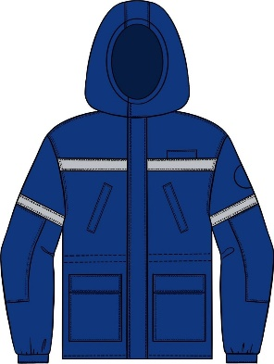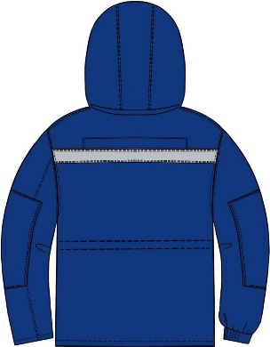
- Силуэт и застежка: Куртка удлиненная прямого силуэта с притачной утепленной подкладкой. Центральная бортовая застежка на двухбегунковую пластиковую тракторную молнию (тип № 8) до верха воротника-стойки. Застежка закрыта внутренней ветрозащитной плашкой (правосторонней, шириной 6,0 см) и внешней ветрозащитной планкой (левосторонней, шириной 8,0 см) на 6 потайных металлических кнопках диаметром 1,5 см (2 кнопки — на уровне воротника, 4 кнопки — равномерно по длине планки). В области расположения кнопок предусмотрено усиление лентой-стропой.
- Капюшон: Съемный, с подкладкой в цвет верха из трикотажного флисового полотна, состоит из средней и двух боковых частей. Боковые части цельнокроеные с подбородочной частью (ширина подбородочной части не менее 10,0 см, застегивается на 2 потайные кнопки диаметром 1,5 см). Регулировка лицевого выреза осуществляется эластичным шнуром с двойными фиксаторами через люверсы на изнаночной стороне. В средней части капюшона предусмотрен хлястик (пата) с текстильной застежкой («Velcro») для регулировки по высоте. Капюшон пристегивается к куртке на витую молнию (тип № 7), закрытую планкой.
- Карманы:
- Нагрудные: накладные карманы ($14,0×16,0$ см) с клапанами ($15,5×6,0$ см) на двух потайных металлических кнопках каждый. Клапаны втачаны в шов между кокеткой и нижней частью полочки.
- Нижние боковые: накладные карманы ($20,0×24,0$ см) с клапанами ($20,5×6,0$ см) на двух потайных металлических кнопках. Мешковина нижних карманов выполнена из трикотажного флисового полотна.
- Спинка: Прямая, с верхней кокеткой. На линии талии с внутренней стороны настрочена кулиска шириной 4,0 см со шнуром и фиксаторами для регулировки объема.
- Рукава: Втачные, двухшовные, с накладками для усиления в области локтей в форме трапеции (высота не менее 20,0 см, ширина в верхней части не менее 30,0 см, в нижней — не менее 25,0 см, на расстоянии 18,0 см от низа рукава). Внутри рукавов расположены трикотажные напульсники с притачными манжетами высотой 6,0 см. Низ рукава обработан швом в подгибку с закрытым срезом (2,5 см).
- Воротник: Стойка, утепленный, внутри отделан трикотажным флисовым полотном в цвет основной ткани. В шов горловины вшита вешалка-петля.
- Отделка и строчки:
- Двойные отделочные строчки (0,1–0,7 см) проложены по карманам, клапанам, манжетам, локтевым накладкам, плечевым и локтевым швам.
- Входы в карманы и узловые соединения усилены специализированными закрепками.
- По воротнику, края ветрозащитных планок, бортов и швам пришивания молний проложена отделочная строчка на 0,7 см.
- Цвет и сигнальные элементы: Цвет куртки — синий. Огнестойкая световозвращающая полоса (СВП) шириной 5,0 см (светло-серого цвета) настрочена горизонтально по кокеткам полочки и спинки, на рукавах и по низу куртки.
- Нанесение брендинга (логотип): Вышивка гладью в крое огнестойкими нитями. Нагрудный логотип размещается над клапаном кармана, на спинке — на расстоянии 13,0 см от плечевого шва (размер согласовывается с Заказчиком), на рукавах — на расстоянии 12,0 см от шва втачивания под шевроном.

2. СЪЕМНАЯ УТЕПЛЕННАЯ ПОДСТЕЖКА (Внутренняя куртка)
- Конструкция: Прямого силуэта, из смесовой/основной ткани верха (что позволяет носить её отдельно в межсезонье), с центральной витой молнией (тип № 5). Пристегивается к основной куртке по подбортам перекидными молниями.
- Рукава и воротник: Рукава втачные, двухшовные. Воротник типа «банан» (ширина 5,0 см), манжеты рукавов и пояс куртки выполнены из плотного трикотажного ластичного полотна (подвяза) шириной не менее 7,0 см в цвет основной ткани.
- Карманы: На полочке — два боковых кармана «в листочку» (ширина листочки 4,0 см, длина входа 18,5 см) с потайной молнией (тип № 5), мешковина из флиса. На левой полочке — один внутренний накладной карман ($15,0×18,0$ см).
- Утеплитель и подкладка: Подкладка простегана с одним слоем огнестойкого утеплителя (квадрат $6,0×6,0$ см).
- Защитные элементы и брендинг: Горизонтальные полосы СВП шириной 5,0 см по кокеткам. Вышивка логотипа гладью на левой полочке и на спинке.

- ПОЛУКОМБИНЕЗОН
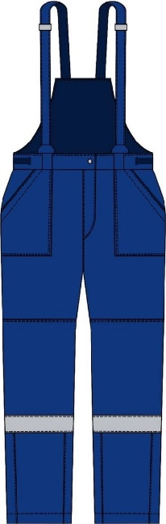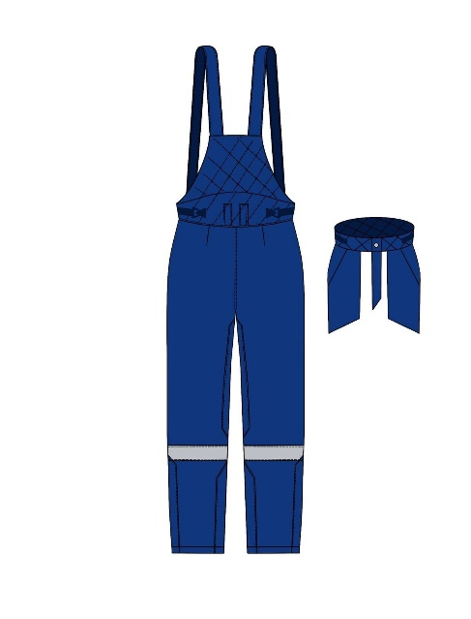
- Конструкция: Прямого силуэта на притачном поясе, с центральной застежкой на гульфик с витой молнией (тип № 5) и две потайные металлические кнопки диаметром 1,5 см на поясе (усиленные стропой). Пояс высотой до 8,0 см спереди, до 10,0 см по бокам и до 12,0 см по среднему шву сидения, простеган с утеплителем.
- Спинка и бретели: Съемная утепленная кокетка спинки с бретелями пристегивается на молнию. Без спинки модель может эксплуатироваться как брюки. По поясу расположены 6 шлевок под ремень шириной 3,0 см; боковые части пояса регулируются эластичной тесьмой. Бретели шириной 5,0 см с эластичной тесьмой внутри регулируются по длине и фиксируются карабинами (фастексами).
- Карманы и усиления:
- На передних половинках — боковые накладные карманы ($20,0×29,0$ см) с наклонным входом (18,5 см).
- В области колен — усилительные накладки с вытачками для объема из мембранной/усиленной ткани в цвет основной.
- По низу шаговых и боковых швов — фигурные накладки из износостойкого материала для защиты от истирания (высота не менее 15,0 см).
- Нижняя часть: По низу брючин предусмотрены хлястики на застежке «велькро» для защиты от попадания снега и грязи. Вкруговую под коленными накладками настрочена СВП шириной 5,0 см (на расстоянии 25,0 см от низа).
Градация деталей
При градации размеров все мелкие детали (воротник, планки, карманы, клапаны, накладки локтевые и коленные) увеличиваются или уменьшаются пропорционально в соответствии с Единой методикой конструирования одежды (ЕМКО СЭВ).
Требования к изготовлению и сборке
- Костюм изготавливается в соответствии с настоящей технической спецификацией, стандартами ССБТ и действующими нормативно-правовыми актами Республики Казахстан.
- Теплозащитные свойства спецодежды должны строго соответствовать 1-му классу защиты.
- Соединительные швы деталей верха должны выдерживать разрывную нагрузку не менее 250 Н и выполняться огнестойкими швейными нитками.
- Допускается членение деталей при раскрое согласно технологическим нормам (не более двух частей для полочек/кокетки спинки/рукавов; не более трех частей для передних половинок брюк).

Требования к сырью, материалам и комплектующим
Наименование материала | Норма / Характеристика | Норма отклонения | Назначение
Основная ткань верха | Состав: 100% арамидные волокна (или модакрил/арамид) с антистатической нитью, МВО-пропитка.  Плотность: не менее 210 г/м².  Разрывная нагрузка: основа — не менее 1000 Н, уток — не менее 900 Н.  Воздухопроницаемость: не менее 20 дм³/(м²·с).  Водоотталкивание: 90/80 усл. ед.  Маслоотталкивание: 5/4.  Электросопротивление: $R_v≤10^7$ Ом. | $$±5\%$$ | Ткань верха куртки и полукомбинезона
Утеплитель | Полотна объемные нетканые из огнестойких/арамидных волокон. | $$±5\%$$ | Утеплитель куртки и полукомбинезона
Подкладочная ткань | Огнестойкая подкладочная ткань / арамидное нетканое полотно.  Разрывная нагрузка: основа — не менее 200 Н, уток — не менее 150 Н.  Гигроскопичность: не менее 1,5%. | $$±5\%$$ | Внутренняя подкладка
Трикотажное полотно (флис) | Огнестойкая подкладочная ткань / арамидное нетканое полотно, плотность 190 г/м². | $$±5\%$$ | Внутренняя отделка воротника, капюшона и карманов
Трикотажный подвяз (ластик) | Состав: вискоза 65%, полиэстер 30%, огнезащитная пропитка (или арамид 100%). Плотность 150 г/м². | $$±5\%$$ | Манжеты, воротник и пояс подстежки
Сигнальные элементы | Огнестойкая световозвращающая лента (СВП) шириной 5,0 см, цвет — светло-серый. | — | Сигнальные полосы на куртке и полукомбинезоне

Альтернативные составы основной ткани (по согласованию с Заказчиком):
- Вариант 1: Модакрил — 52%, Лиоцелл — 31%, Пара-арамид — 15%, Антистатик — 2%. Плотность: не менее 240 г/м².
- Вариант 2: Мета-арамид — 93%, Пара-арамид — 5%, Антистатическая нить — 2%. Плотность: не менее 210 г/м².

Комплектность
- В комплект поставки входят:
- куртка основная с капюшоном;
- съемная утепленная подстежка (внутренняя куртка);
- полукомбинезон утепленный.
- Комплектование производится непосредственно на предприятии-изготовителе.

Маркировка и упаковка
- Способ нанесения: Маркировка наносится на трудноудаляемую вшивную этикетку или непосредственно на изделие рельефным способом / несмываемой краской.
- Требования к этикеткам:
- Вшивная этикетка (в боковом шве): наименование модели/артикула, наименование/товарный знак изготовителя, защитные свойства (пиктограммы), класс защиты, сдвоенные размеры (рост и обхват груди, например: 170–176 / 96–100), обозначение ТР ТС 019/2011, дата изготовления, символы по уходу, обозначение ГОСТа, штамп ОТК.
- Вшивная этикетка (в горловине): указание сдвоенных размеров (рост и обхват груди).
- Навесная бумажная этикетка: полная информация аналогично вшивной этикетке + номер лота/закупа.
- Сертификация: Обязательное подтверждение соответствия требованиям ТР ТС 019/2011 (наличие действующего Сертификата соответствия).
- Упаковка: Каждое изделие поставляется в индивидуальной полиэтиленовой упаковке. Групповая тара должна обеспечивать сохранность товара при транспортировке и иметь ярлык с указанием количества и размерного ряда.

Безопасность и гарантии производителю
- Безопасность: Спецодежда не должна выделять вредных веществ и являться источником опасности. Материалы обязаны проходить санитарно-гигиеническую и токсикологическую экспертизу.
- Гарантийный срок:
  - Гарантийный срок эксплуатации — в соответствии с действующими отраслевыми нормами выдачи СИЗ;
  - Гарантийный срок хранения — в соответствии с технической документацией завода-изготовителя (не менее 12–24 месяцев с даты изготовления).

Нормативно-ссылочные документы
- ТР ТС 019/2011 Технический регламент Таможенного союза «О безопасности средств индивидуальной защиты».
- ГОСТ 12.4.310–2020 ССБТ. Одежда специальная для защиты работающих от воздействия нефти, нефтепродуктов. Технические требования.
- ГОСТ 12.4.303–2016 ССБТ. Одежда специальная для защиты от пониженных температур. Технические требования.
- ГОСТ 12.4.281–2021 ССБТ. Одежда специальная сигнальная повышенной видимости. Технические требования.

Заказчик:  Директор по производству | Поставщик:

Таблица №1 к Технической спецификации
№ п/п | Наименование | Краткая характеристика | (Размер/рост) | Кол-во | Итого: | Ед. изм.
1 | Костюм мужской, для защиты от пониженных температур, из ткани | Костюм - куртка и полукомбинезон, утепленный, для защиты от пониженных температур, из огнестойких материалов. Для защиты от производственных загрязнений нефтепродуктами. IV и Особый климатические пояса.  Куртка с застежкой на молнию (с крупными зубцами, двусторонняя) с планкой и ветрозащитный клапан с отделочной контактной лентой.  Капюшон: утепленный, отстегивается, регулируется по лицевому вырезу, с козырьком.  Защитные элементы: двойная ветрозащитная планка, ветрозащитная юбка с силиконовыми нитями, внутренние трикотажные манжеты на рукавах с отверстием для большого пальца, влагозащитные молнии на верхних карманах куртки, снегозащитные юбки по низу полукомбинезона.  Карманы: нижние накладные с двухсторонним входом с клапанами, верхние с влагозащитной молнией и логотипом, карман на рукаве, карманы на молнии на грудке полукомбинезона.  Цвет: темно-синий с черным. Светоотражающие полосы.  Логотип Товарищества термопечатью на спине и груди. | 44-46/158-164 | 2 | 70 | комплект
1 |  |  | 44-46/170-176 | 2 | 70 | комплект
1 |  |  | 48-50/158-164 | 11 | 70 | комплект
1 |  |  | 48-50/170-176 | 11 | 70 | комплект
1 |  |  | 48-50/182-188 | 11 | 70 | комплект
1 |  |  | 52-54/160-165 | 10 | 70 | комплект
1 |  |  | 52-54/170-176 | 11 | 70 | комплект
1 |  |  | 52-54/182-188 | 4 | 70 | комплект
1 |  |  | 56-58/158-164 | 2 | 70 | комплект
1 |  |  | 56-58/170-176 | 3 | 70 | комплект
1 |  |  | 56-58/182-188 | 1 | 70 | комплект
1 |  |  | 60-62/170-176 | 1 | 70 | комплект
1 |  |  | 60-62/182-188 | 1 | 70 | комплект
1 |  |  | 60-62/194-200 |  | 70 | комплект

Примечание: при поставке Товара Поставщик к каждой единице товара должен приложить паспорт и копию сертификата качества.
Заказчик:  Директор по производству  ___________________ _________ | Поставщик:

